

АДМИНИСТРАЦИЯ ВЕЛИКОУСТЮГСКОГО МУНИЦИПАЛЬНОГО ОКРУГА
ВОЛОГОДСКОЙ ОБЛАСТИ

ПОСТАНОВЛЕНИЕ

12.07.2024 № 2075

г. Великий Устюг

О выдаче разрешения на использование земель

или земельных участков, государственная собственность

на которые не разграничена, без предоставления

земельного участка и установления сервитута

Рассмотрев заявление МУП «Водоканал» г. Великий Устюг от 08.07.2024 и представленные материалы, в соответствии с главой V.6 Земельного кодекса Российской Федерации, постановлением Правительства Российской Федерации от 03.12.2014 № 1300 «Об утверждении перечня видов объектов, размещение которых может осуществляться на землях или земельных участках, нахо-дящихся в государственной или муниципальной собственности, без предостав-ления земельных участков и установления сервитутов», постановлением Правительства Вологодской области от 28.12.2015 № 1208 «Об утверждении порядка и условий размещения на территории Вологодской области объектов на землях или земельных участках, находящихся в государственной или муниципальной собственности, без предоставления земельных участков и установления сервитутов», руководствуясь статьями 33 и 38 Устава Великоус-тюгского муниципального округа Вологодской области,
ПОСТАНОВЛЯЮ:

1. Разрешить муниципальному унитарному предприятию водопроводно-канализационного хозяйства г. Великий Устюг (место нахождения: 162394, Вологодская область, г. Великий Устюг, ул. Кирова, д. 106, основной государ-ственный регистрационный номер в ЕГРЮЛ - 1023502689968) использование земель или земельных участков для размещения объекта, на который не требуется разрешение на строительство с наименованием - «Водопроводы и водоводы всех видов».

2

Цель использования объекта – наружные сети водоснабжения по адресу: г. Великий Устюг, Советский пр., д. 10.
2. Характеристика земель или земельных участков согласно прилагаемой схеме: условный номер 35:10:0103019:ЗУ1 на кадастровом плане территории в границах кадастрового квартала 35:10:0103019, местоположение: Российская Федерация, Вологодская область, город Великий Устюг, Советский пр., площадь 291 кв. м.
3. Срок использования земель или земельного участка – 1 год.
4. Обязать муниципальное унитарное предприятие водопроводно-канализационного хозяйства г. Великий Устюг:
а) использовать земельные участки в соответствии с действующим законодательством;
б) возвратить земельные участки в состояние и качество не хуже первоначального.
5. Действие решения о размещении объекта может быть прекращено:
а) если лицом, которому выдано решение о размещении объекта, подано в уполномоченный орган заявление о прекращении действия решения о размещении объекта на землях или земельном участке;
б) в случаях использования или неиспользования земель или земельного участка для целей, не предусмотренных решением о размещении объекта.

Глава
Великоустюгского муниципального округа И.А. Абрамов

Приложение
к постановлению администрации
Великоустюгского муниципального округа
от 12.07.2024 № 2075

СХЕМА
границ предполагаемых к использованию земель или части земельного участка
на кадастровом плане территории

Площадь земельного участка 291 кв. м

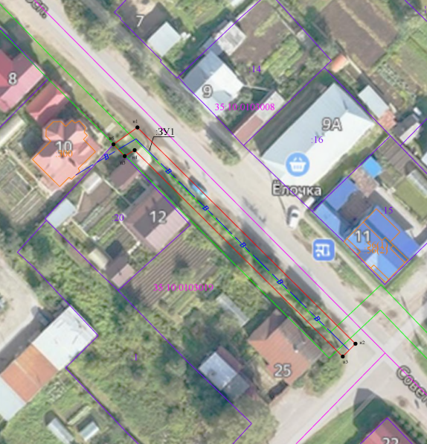
Система координат: МСК35, 5 зона

2

Условные обозначения:
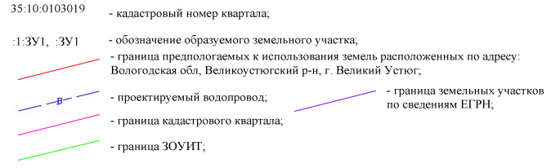

Обозначение характерных  точек границ | Координаты, м
Обозначение характерных  точек границ | X | Y
1 | 2 | 3
н1 | 525804.03 | 5180998.08
н2 | 525754.67 | 5181047.80
н3 | 525751.83 | 5181044.98
н4 | 525798.99 | 5180997.47
н5 | 525797.66 | 5180995.26
н6 | 525800.27 | 5180992.77
н1 | 525804.03 | 5180998.08

